1. Сочинить и записать 1 такт ритма в 2/4, с использованием четвертей, восьмых и шестнадцатых — выбирайте длительности по желанию, но не повторяйтесь. Например, нельзя, чтобы в такте было просто 2 четверти. Нужно обязательно, чтобы в своем такте вы использовали разные длительности — «четверть + 4 шестнадцатые» или «4 шестнадцатые + 2 восьмые» и т.д.

Ритм записываем без нотных головок, только с помощью штилей.

На уроке мы говорили с ребятами, что восьмые объединяются общим ребром по 2, а шестнадцатые общим ребром по 4 не случайно, а потому, что в сумме 2 восьмых составляют одну четверть, и 4 шестнадцатых тоже в сумме дают одну четверть. То есть эти группы (2 восьмых, 4 шестнадцатых) равны одной доле/одной четверти. Таким образом, такая запись по группам нам дает возможность сразу видеть, во-первых, сколько долей в такте. И во-вторых, сколько нот помещается внутри доли — 2 восьмые или 4 шестнадцатые.
Смотрите пример в приложении — в № 269 сверху дугами показаны доли, внутри долей — группы восьмых или шестнадцатых, объединенные общими ребрами, равные одной четверти. Либо одну долю составляет собственно одна четверть.
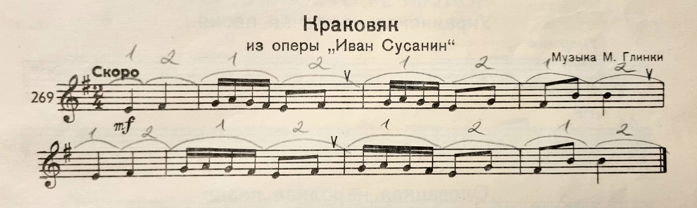

2. Петь и играть в придуманном ритме гамму Соль мажор, вверх и вниз.
Прежде, чем петь и играть гамму, вам нужно начать со счета 2 «пустых» тактов — раз-и-два-и, раз-и-два-и. Ноги ходят ровно четвертями (только на «раз» и «два») — показывают метр, ходим ровно от начала и до конца исполнения гаммы.

При исполнении гаммы не забывайте про фа# в Соль мажоре!!!

3. Запомните особые правила записи коротких длительностей в мелодиях, о которых мы говорили на уроке:
— вокальная группировка (для мелодий СО СЛОВАМИ) — каждый звук, на который приходится слог текста, пишется отдельно (восьмушки, шестнадцатые отделяются друг от друга и записываются с хвостиками);

— инструментальная группировка — для записи мелодий БЕЗ СЛОВ. Восьмые объединяются ребром по 2, шестнадцатые объединяются двумя ребрами по 4.

Смотрите примеры в приложении: № 253 — пример вокальной группировки (восьмые разделены по слогам текста), № 254, № 269 — примеры инструментальной группировки (восьмые объединены ребром по 2, шестнадцатые - по 4).
